8.14 Ортогональная система функций.
Среди функциональных рядов
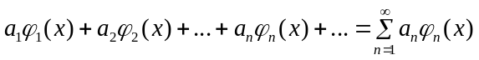 (51)
особое место занимают ряды, где в качестве функций 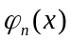 используют ортогональные функции.
О1. Функции ϕ(х) и ψ(х), определенные на отрезке [a,b], называются ортогональными на этом отрезке, если
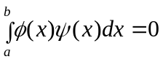 (52)

О2. Последовательность функций ϕ₁(x), ϕ₂(x), …, ϕ_{n}(x), ... непрерывных на отрезке [a, b], называется ортогональной системой функций на этом отрезке, если любые две функции системы попарно ортогональны, т.е., если
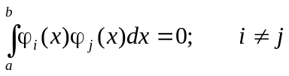 (53)
и
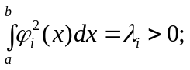 (54)
О3. Система функций называется нормальной (ортонормированной), если 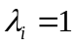, т.е., если
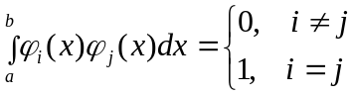 (55)
Замечание. От ортогональной системы 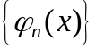 всегда можно перейти к ортонормированной 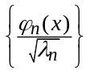.
8.15 Примеры ортогональных систем функций.
1) Тригонометрическая система функций
(56)
ортогональна на промежутке [-π, π], так как
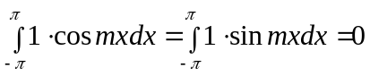; (57)
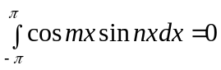 (58)
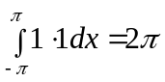 ; 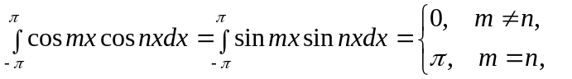 (59)
Ввиду (59) данная система не является нормальной, но умножая функции (56) на соответствующие множители можно получить нормальную систему:
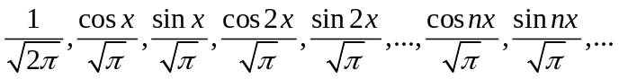 (60)
2) Тригонометрические системы функций, состоящие только из косинусов
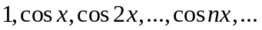 (61)
либо только из синусов
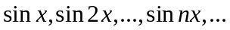 (62)
ортогональны на промежутке [0, π].
3) Система функций
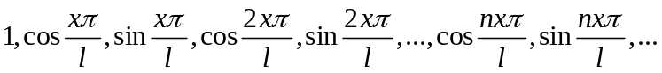 (63)
ортогональна на промежутке [-l, l].
4) Системы функций
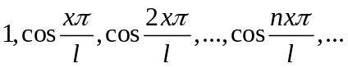 (64)
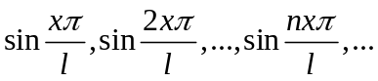 (65)
ортогональны на промежутке [0, l].
Замечание. Системы (56), 61), (62) можно рассматривать как частные случаи систем (63), (64) и (65) соответственно при l=π.
5) Многочлены Лежандра
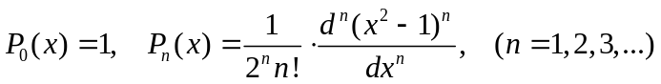 (66)
ортогональны на промежутке [-1, 1].
Так как
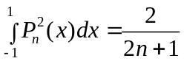, (67)
то для получения нормальной системы полиномы нужно умножить на
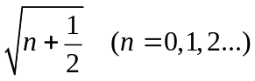 (68)

8.16 Разложение функции по ортогональной системе функций. Обобщённый ряд Фурье.

Предположим, что определённая на промежутке [a,b] функция f(x) может быть представлена в виде ряда по системе функций ортогональных на [a,b]:
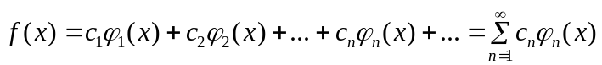 , (69)
c_{i} - числовые коэффициенты.
Умножая левую и правую части (69) на 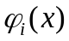, интегрируя полученное равенство по промежутку [a,b] и учитывая свойство ортогональности функций (53), для c_{i} получаем:
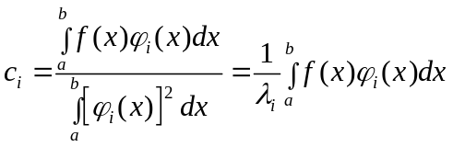 (70)
О1. Ряд (69) называется обобщённым рядом Фурье, а коэффициенты, вычисленные по (70) коэффициентами обобщённого ряда Фурье по системе ортогональных на промежутке [a,b] функций .

8.17 Ряды Фурье по тригонометрическим системам функций.
Возьмём в качестве ортогональной систему функций (63). Тогда разложение некоторой функции определённой на промежутке [-l,l] функции f(x) будет:
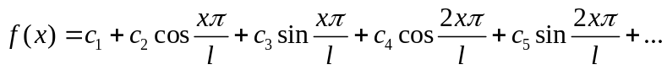 (71)
Удобнее обозначить коэффициенты иначе и записать:
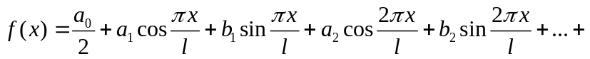
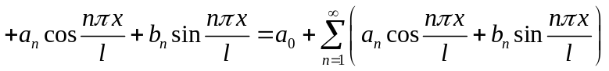 (72)
Коэффициенты (72) можно найти по (70):
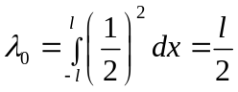; 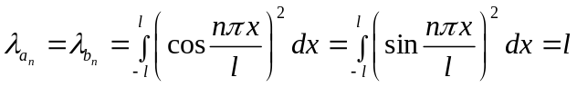

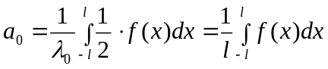
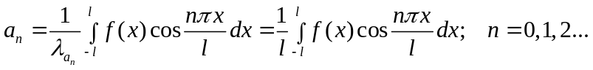 (73)
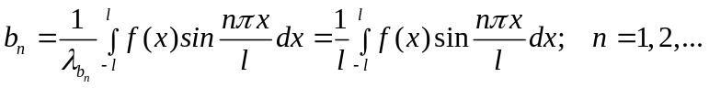 (74)
Замечание. Каждый член ряда (72), а следовательно, и его сумма, имеют период 2l. Если ряд сходится к f(x) то, хотя сама функция f(x) может быть задана (определена) только на промежутке [-l,l] , сумма ряда периодически продолжает её на всю числовую ось с периодом 2l.

8.18 Достаточные условия сходимости ряда Фурье
Т1. Теорема Дирихле. Если функция f(x) удовлетворяет на отрезке [-l,l] следующим условиям (условия Дирихле):
а) имеет конечное число экстремумов;
б) непрерывна, за исключением конечного числа точек разрыва первого рода,
то ряд Фурье этой функции сходится на всём отрезке [-l,l], а на любом отрезке, который принадлежит интервалу непрерывности функции f(x), сходится равномерно.
Сумма этого ряда равна:
а) f(x) во всех точках непрерывности f(x), лежащих в (-l,l);
б) 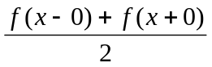 - во всех точках разрыва f(x);
в) 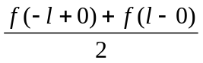 - на концах отрезка [-l,l],то есть при x=-l и x=l.

8.19 Разложение в ряд Фурье периодической функции
Если функция f(x) на отрезке [-l,l] удовлетворяет условиям Дирихле, то её ряд Фурье
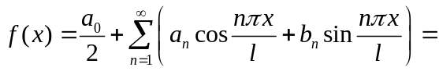
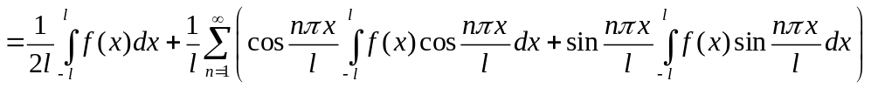 (75)
даёт периодическое продолжение функции f(x) на всю числовую ось, хотя сама функция может не быть периодической.
1) если f(x) периодическая и её период 2l, то коэффициенты можно вычислять, интегрируя по любому интервалу длиной 2l:
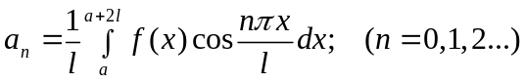 (76)
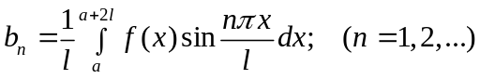 (77)
2) если f(x) нечётная, то подынтегральные в (73) и (74) функции:
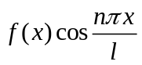 -нечётная, а 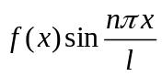 - чётная, и, следовательно,
; 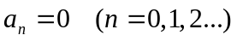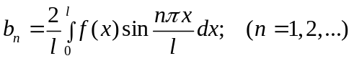. (78)
3) если f(x) чётная, то
-чётная, а - нечётная, и, следовательно
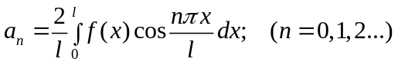; 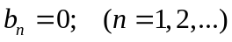. (79)
Таким образом, ряд Фурье нечётной функции содержит только члены с «синусами»,
а ряд Фурье чётной функции содержит только члены с «косинусами».
Замечание. Формулы (78), (79) могут быть получены также, если нечётную функцию разложить по системе (65) («по синусам»), а чётную функцию по системе (65) («по косинусам»).

8.20 Разложение в ряд Фурье непериодической функции
Если f(x) задана на отрезке [a,b], то чтобы представить её в виде ряда Фурье достаточно ввести некоторую периодическую кусочно-непрерывную функцию g(x) с периодом 2l ≥ (b-a), совпадающую с f(x) на [a,b], а затем разложить её в ряд.
Заметим, что g(x) для данной f(x) может быть введено различными способами. Тогда и разложения f(x) будут различными. Вообще говоря, число способов разложения бесконечно.
Если f(x) задана на отрезке [0,l], то можно разложить её либо по системе (65) («по синусам»), либо по системе (65) («по косинусам»), что равносильно доопределению функции на [-l,l] нечётным или чётным способом. При практическом выборе системы функций (способа доопределения) следует учитывть как ведёт себя сумма ряда для доопределённой функции в точках непрерывности, точках разрыва и на концах отрезка определения (см. 8.16, Т1).

8.21 Примеры разложения функций в ряд Фурье
Пример 1. Разложить в ряд Фурье функцию
Решение. Период данной функции T=2l=4. Так как 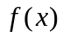 - чётная функция, то по (79):
;
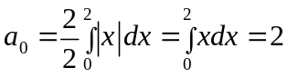;
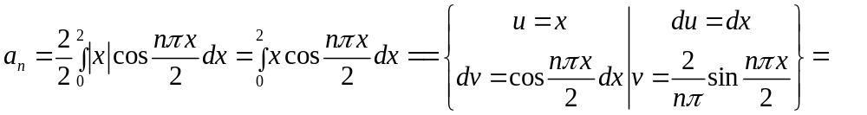
Таким образом,
На рисунке показан график исходной функции ( - красная сплошная) и график суммы только первых двух не равных нулю членов ряда (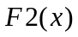 - чёрная пунктирная).
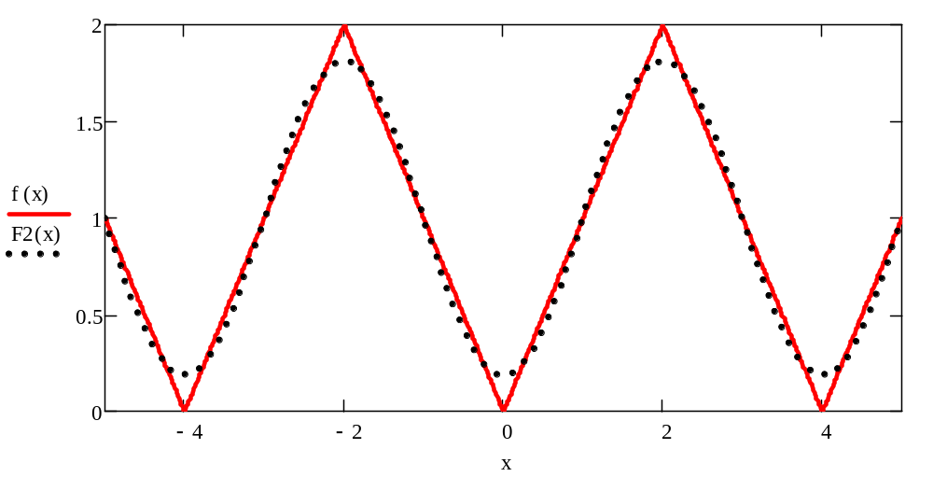
Пример 2. Разложить в ряд Фурье функцию
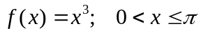.
Решение. Разложение можно провести как по синусам так и по косинусам. Так как функция 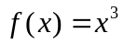 нечётная, то сначала, вероятно более естественно построить ряд, содержащий только члены с синусами:
.
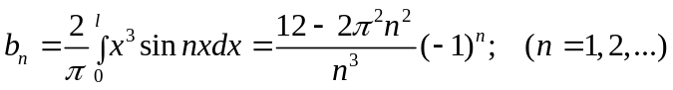.
и следовательно:
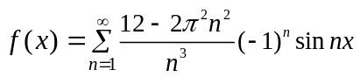. (80)
Разложим теперь ту же функцию по косинусам.
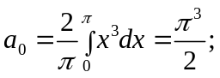
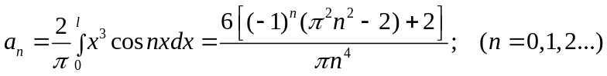;
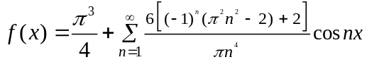. (81)
На приведенных ниже графиках показаны кривые, когда в разложениях (80) и (81) оставлены только первые k (k=5, 10 и 100) члены ряда. Исходная кривая -чёрная пунктирная:
приближение по синусам 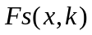- красная сплошная, приближение по косинусам 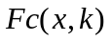- синяя штрихованная.

